Onderlinge Competitie

De stand na de 20e ronde:

A-lijst

+ = - Pt Eigen Tegen Totaal
- Joop Geurts 13 7-4-2 18 1,385 1,117 6,655
- Willem van den Berg 11 5-5-1 15 1,364 1,080 6,534
- Eep van Manen 10 4-5-1 13 1,300 1,112 6,312
- Peter Litjens 13 4-7-2 15 1,154 1,044 5,660
- Fred Toetenel 9 3-4-2 10 1,111 1,182 5,626
- Thijs Gerritsen 11 3-6-2 12 1,091 1,072 5,436
- Lenie Toonen 13 4-6-3 14 1,077 1,090 5,398
- Gerald Willemsen 9 3-4-2 10 1,111 0,935 5,379
- Rob Everts 10 3-5-2 11 1,100 0,945 5,345
- Sander Spaans 12 3-7-2 13 1,083 1,000 5,333
- Frank Barten 12 3-6-3 12 1,000 1,076 5,076
- Willem van Oosterwijk 12 4-3-5 11 0,917 1,084 4,751
- Lianne van Ampting 10 3-3-4 9 0,900 1,128 4,728
- Leo Steyntjes 16 3-8-5 14 0,875 1,025 4,525
- Marcel Wijers 9 2-4-3 8 0,889 0,916 4,471
- Dummy 10 0-0-10 0 0,000 0,915 0,915

B-lijst

+ = - Pt Eigen Tegen Totaal
- Maarten Nas 7 3-4-0 10 1,429 1,169 6,883
- Gerold Kosman 8 4-2-2 10 1,250 1,074 6,074
- Marjoleine Geurts 8 3-2-3 8 1,000 0,755 4,755
- Jasper Lemmen 4 3-1-0 7 1,750 1,244 8,244
- Raymond Geurts 7 1-4-2 6 0,857 1,000 4,429
- Renée Doeleman 7 2-2-3 6 0,857 1,045 4,473
- Henk Derksen 7 2-2-3 6 0,857 0,750 4,179
- Chris Roeleven jr. 6 1-3-2 5 0,833 0,875 4,208
- Geert Geurts 7 1-3-3 5 0,714 1,000 3,857
- Joppe Lemmen 4 2-0-2 4 1,000 0,857 4,857
- Ruud Palmer 2 1-1-0 3 1,500 1,083 7,083
- Peter Vink 5 1-1-3 3 0,600 0,800 3,200
- Remco van Zelst 1 1-0-0 2 2,000 0,000 8,000
- Co van Hazendonk 2 1-0-1 2 1,000 0,353 4,353
- Jorien Spaans 4 1-0-3 2 0,500 0,725 2,725
- Maddy Lemmen 1 0-0-1 0 0,000 2,000 2,000
- Jan Spruijt 2 0-0-2 0 0,000 1,100 1,100
- Marco van Bronswijk 2 0-0-2 0 0,000 1,000 1,000

Uitslagen 14e ronde dd 3 december 2004:

Gerald Willemsen - Maarten Nas 1-1
Lenie Toonen - Sander Spaans 1-1
Lianne van Ampting - Gerold Kosman 0-2
Fred Toetenel - Leo Steyntjes 2-0
Thijs Gerritsen - Renée Doeleman 1-1
Peter Vink - Dummy 2-0

Uitslagen 15e ronde dd 10 december 2004:

Leo Steyntjes - Chris Roeleven jr. 1-1
Gerold Kosman - Joop Geurts 1-1
Jorien Spaans - Willem v Oosterwijk 0-2
Lianne v Ampting - Sander Spaans 1-1
Willem vd Berg - Lenie Toonen 2-0
Frank Barten - Gerald Willemsen 0-2
Eep van Manen - Fred Toetenel 1-1
Marjoleine Geurts - Dummy 2-0
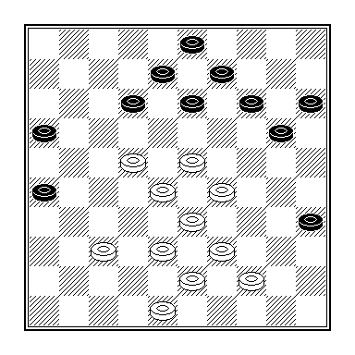
Gerold Kosman - Joop Geurts

Gerold miste na zwarts laatste zet 40 … 21-26? het verborgen zetje van Weiss 41.37-31! 26x37 42.22-18! 13x22 43.28x17 12x21 44.29-24 20x18 45.38-32 37x28 46.33x4 enz.

Uitslagen 16e ronde dd 17 december 2004:

Fred Toetenel - Gerald Willemsen 2-0
Leo Steyntjes - Peter Litjens 1-1

Uitslagen 17e ronde dd 14 januari 2005:

Willem v Oosterwijk - Willem vd Berg 0-2
Marcel Wijers - Jorien Spaans 2-0
Raymond Geurts - Leo Steyntjes 1-1
Fred Toetenel - Jasper Lemmen 0-2
Peter Litjens - Joop Geurts 2-0
Geert Geurts - Lianne van Ampting 0-2
Renée Doeleman - Frank Barten 0-2
Rob Everts - Sander Spaans 1-1
Henk Derksen - Dummy 2-0

.
Willem van Oosterwijk tuinde in een ander typezetje: de Coup de Ricochet (Of kaatsingszetje).
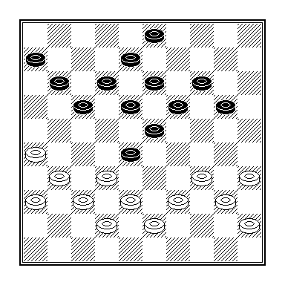
Willem van Oosterwijk - Willem van den Berg

Na 33.34-30?? won zwart een schijf.
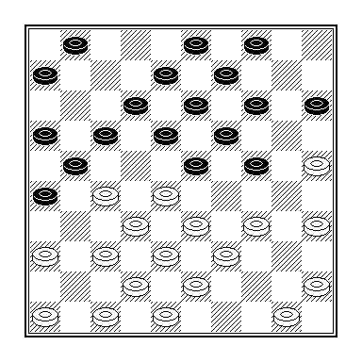
Renée Doeleman - Frank Barten

17.45-40? 17-22! De Klemcombinatie (Gerrit de Winkel in zijn boekje Dammen van A tot Z).18.28x17 24-29 19.33x24 19x30 20.35x 24 23-28 21.32x23 21x41 22.46x37 18x20 23.39-33 12x21 Z+.
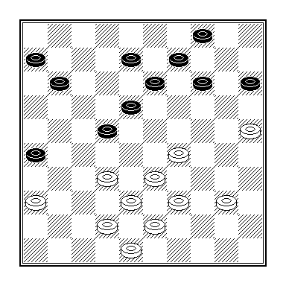
Peter Litjens - Joop Geurts

36 … 13-19?? W+. Blunder (WB).

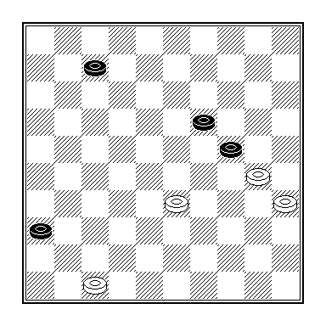
Rob Everts - Sander Spaans

Dit eindspel is remise, maar als wit er te gemakkelijk over denkt en 1.33-29? 24x33 2. 30-24 19x30 3.35x24 speelt, wint zwart alsnog. Rob onderkende deze mogelijkheid en vervolgde met 1.33-28 =.

Uitslagen 18e ronde dd 21 januari 2005:

Willem van den Berg - Fred Toetenel 1-1
Lianne van Ampting - Peter Litjens 0-2
Sander Spaans - Marcel Wijers 2-0
Henk Derksen - Raymond Geurts 1-1
Leo Steyntjes - Rob Everts 1-1
Peter Vink - Thijs Gerritsen 0-2
Jan Spruijt - Ruud Palmer 0-2
Dummy - Joppe Lemmen 0-2

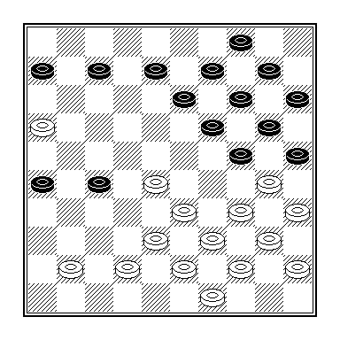
Jan Spruijt - Ruud Palmer

De witspeler was blijkbaar geïmponeerd door zijn grote tegenstander, want nadat die een doorbraakcombinatie had voltooid, gaf hij de partij ogenblikkelijk op. Dat was rijkelijk vroeg … Overigens had de zwartspeler, vermoedelijk om de gang naar de bar nog even uit te stellen, al 2 keer een lichte combinatie achterwege gelaten.

De situatie na 25.41-37! (25 … 27-31 26.38-32 31-36 27.32-27) zou weinig verontrustend zijn geweest voor wit. Na het werkelijk gespeelde 25.41-36? stond wit weer op slag verloren.

25 … 7-12? Om hetzelfde plan als in de partij uit te kunnen voeren, had 25 … 6-11! gemoeten. Wit staat dan machteloos tegen 26.42-37 24-29 27.34x23 25x34 28.40x29 27-32 29.38x27 7-12 30.16x18 13x42 Z+.
De partijzet stelt wit in staat met het offer 26.16-11! 6x17 27.42-37! voorlopig een punt veilig te stellen, bijvoorbeeld 27 … 17-22 28.28x17 12x21 29.33-28! 13-18 30.37-31! 26x37 31.28-22 enz.

26.42-37 27-32? 27.38x27 6-11 28.16x18 13x42 en de witspeler gaf zich gewonnen, in plaats van met de lichte tegencombinatie 29.33-29! 24x22 30.43-38 42x33 31.39x17 naar een onduidelijk partijslot toe te werken.

Met de inlas 26 … 24-29! 27.34x23 25x34 28.40x29 – na 28.39x30 volgt natuurlijk onmiddellijk 28 … 6-11! en vooral niet 28 … 27-32? enz. - 28 … 27-32 29.38x27 6-11 30.16x18 13x42 zou zwart die mogelijkheid hebben geëlimineerd.

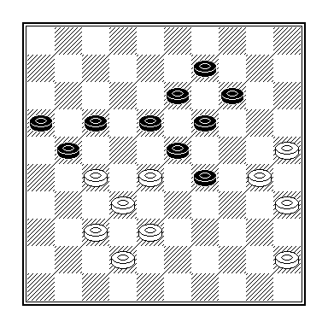
Willem van den Berg - Fred Toetenel

In plaats van het remisevoorstel te accepteren had Fred 42 ... 18-22 43.27x18 13x33 kunnen proberen. Daarop faalt 44.30-24? immers wegens 44 … 19x30! 45.35x24 29x20 46.38x18 9-13 47.18x9 14x3 48.25x14 3-9 49.14x3 21-26 50.3x21 16x47 Z+.

In plaats van 44.30-24! is wit dus aangewezen op 44.45-40 waarop volgt 44 … 23-28 45.32x34 19-23 46.38x18 17-22 47.18x27 21x41 = of 44 … 21-26 45.30-24 =, want voor het damzetje naar 47 ontbreekt het zwart dit keer aan een tempo.

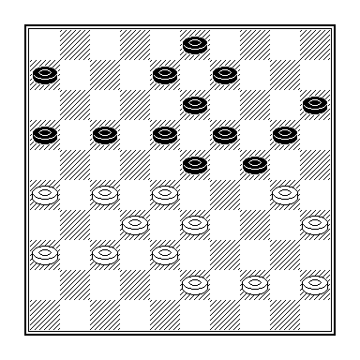
Sander Spaans - Marcel Wijers

Marcel tuinde, niet voor het eerst in zijn leven, in de Bomzet: 32 ... 24-29? 33.33x24 20x29 34.27-21 16x27 35.32x12 23x41 36.12x14 09x20 37.36x47 W+.

32 ... 9-14!, wat de dreiging van damzetjes naar 48 en 50 aan de orde stelt (17-22 en 23-28 enz.), was veel beter geweest. 33.30-25 en 33.44-40 zijn dan verhinderd, terwijl zwart na 33.44-39 en 33.43-39 afwikkelingen naar dam zou kunnen nemen.
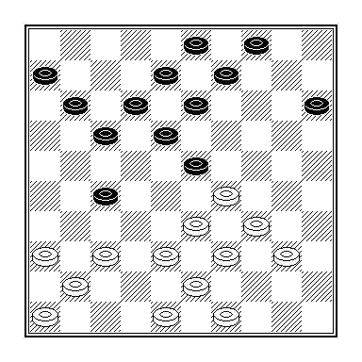
Leo Steyntjes – Rob Everts

Leo miste de eenvoudige forcing 25.37-31! 17-22 26.33-28 22x35 27.31x22 18x27 28.29x16 met uitstekende vooruitzichten op winst. We spreken hem dit keer niet tegen.

Uitslagen 19e ronde dd 28 januari 2005:

Gerold Kosman - Maarten Nas 1-1
Joop Geurts - Fred Toetenel 1-1
Frank Barten - Peter Litjens 1-1
Raymond Geurts - Thijs Gerritsen 0-2
Marjoleine Geurts - Rob Everts 0-2
Marcel Wijers - Leo Steyntjes 1-1
Chris Roeleven - Henk Derksen 1-1

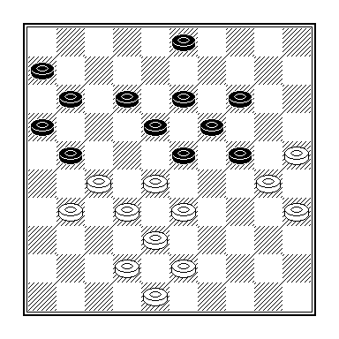
Chris Roeleven - Henk Derksen

Na 35.43-39? 21-26 36.39-34 26x37 37.42x31 had Henk de stelling in handen gehad als hij in plaats van 37 … 11-17? met 37 … 12-17! 38.34-29 23x34 39.30x39 3-9! Z+ had vervolgd.

Om dit scenario te ontlopen had Chris voor 35.31-26! 3-8 (35 … 12-17? komt niet in aanmerking) 36.26x17 11x31 37.28-22 18x27 38.32x21 16x27 39.25-20 14x34 40.33-29 24x33 41.38x9 = moeten kiezen.

Uitslagen 20e ronde dd 4 februari 2005:

Ruud Palmer - Eep van Manen 1-1
Joop Geurts - Frank Barten 2-0
Leo Steyntjes - Willem vd Berg 0-2
Lianne v Ampting - Willem v Oosterwijk 1-1
Marjoleine Geurts - Jan Spruijt 2-0

DC Lent - Klasse 1C

Uitslagen 7e ronde dd 11 december 2004:

NOAD - EAD 12-8
BDV - Denk en Zet 9-11
PSV Dammen - WSDV 2 14-6
Source + NDG - Angarde Informatica 2 8-12
Raes Maastricht - GDC 12-8
DC Lent - Ons Genoegen 12-8

Uitslagen 8e ronde dd 15 januari 2005:

DC Lent - NOAD 13-7
Ons Geneoegen - Raes Maastricht 6-14
GDC - Source + NDG 10-10
Angarde Informatica 2 - PSV Dammen 12-8
WSDV 2 - BDV 12-8
Denk en Zet - EAD 16-4

Uitslagen 9e ronde dd 29 januari 2005:

Denk en Zet - NOAD 11-9
EAD - WSDV 2 10-10
BDV - Angarde Informatica 2 9-11
PSV Dammen - GDC 8-12
Source + NDG - Ons Genoegen 8-12
Raes Maastricht - DC Lent 14-6

De stand na de 9e ronde:
+ = - Pt BS
- Raes Damclub Maastricht 9 9-0-0 18 124-56
- DC Lent 9 6-1-2 13 98-82
- Denk en Zet 9 6-0-3 12 101-79
- GDC 9 5-2-2 12 100-80
- Angarde Informatica 2 9 5-0-4 10 91-89
- Ons Genoegen 9 4-1-4 9 85-95
- PSV Dammen 9 3-1-5 7 84-96
- NOAD 9 3-1-5 7 83-97
- EAD 9 2-3-4 7 81-99
- Source + NDG 9 2-2-5 6 84-96
- BDV 9 2-0-7 4 80-100
- WSDV 2 9 1-1-7 3 69-111

DC Lent - Ons Genoegen 12-8 11 december 2004

- Maarten Nas - Wouter van Beek 1-1 1 1-1
- Remco van Zelst - Cock van Wijk 2-0 8 10-6
- Willem van den Berg - Henk van Snippenburg 2-0 10 12-8
- Eep van Manen - Auke Zijlstra 0-2 5 5-5
- Gerold Kosman - Tyvian Morseld 2-0 6 7-5
- Lianne van Ampting - Arnout Mossink 0-2 9 10-8
- Anton Janssen - Lex van Amerongen 2-0 4 5-3
- Sander Spaans - Peter Kolkman 1-1 7 8-6
- Thijs Gerritsen - Wim Vlooswijk 1-1 2 2-2
- Henk Gerritsen - Arie Schwartz 1-1 3 3-3

DC Lent neemt tweede plaats over na 12-8 winst

LENT – De dammers van DC Lent hebben in de zevende ronde voor de landelijke eerste klasse met 12-8 van Ons Genoegen uit Utrecht gewonnen. Ze verbeterden daarmee hun positie. Lent staat, omdat concurrent Gorinchem verloor bij Maastricht, nu ongedeeld tweede. Maastricht is
huizenhoog favoriet en lijkt niet te achterhalen.
DC Lent hoopt stilletjes in de resterende vier ronden deze tweede plek vast te houden om aan de promotiewedstrijden te kunnen meedoen. De Lentse damformatie heeft uit de laatste vier duels zeven punten gehaald. In ronde acht (op 15 januari) komt DC Lent thuis tegen buurman NOAD in actie.
De thuisclub boekte een zwaar bevochten zege. Halverwege de wedstrijd hadden de Utrechters nog volop mogelijkheden. Dat kwam er niet uit want de Lentse spelers maakten op de beslissende momenten uitstekend gebruik van de bordkansen. Bij de 3-3 tussenstand begon de Lentse victorie. Anton Janssen kwam tegen Lex van Amerongen met doortastend spel tot zijn eerste competitiewinst.
Dat gebeurde ook bij Gerold Kosman die OG-dammer Tyf Morseld in het eindspel met een geintje te grazen nam. Teamleider Remco van Zelst kreeg tegen Cock van Wijk in tijdnood winnend voordeel en rukte met zijn derde winstpartij op naar de vierde plaats in het klassement van de topscorers. Willem van den Berg ging tegen Henk van Snippenburg strategisch te werk. Hij veroverde een schijf en voerde zijn stelling in het eindspel naar winst.
DC Lent incasseerde twee verliespartijen. Eep van Manen kreeg tegen Auke Zijlstra na een zwakke voortzetting een dam tegen. Bij Lianne van Ampting zorgde een opsluiting van Arnout Mossink voor beslissend nadeel. Thijs Gerritsen speelde een mooie en ingewikkelde omsingelingspartij. Omdat hij de directe winst niet zag, stelde de jeugdspeler remise voor. Wim Vlooswijk greep die met beide handen aan.
Ook Sander Spaans kwam goed voor de dag. In tijdnood kwam het tot een voordelig eindspel voor de Lentse jongeling. Een winnend afspel bleek te hoog gegrepen want er kwam een eindspel op het bord dat theoretisch remise is. De deling van de punten was eerder op de middag ook het resultaat van Maarten Nas (tegen Wouter van Beek) en van Henk Gerritsen (tegen Arie Schwartz).

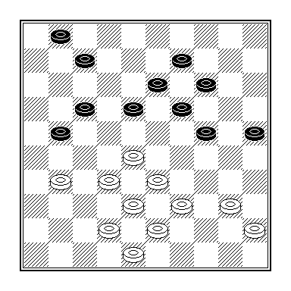
Auke Zijlstra - Eep van Manen

Bovenin Maarten op de sterke Van Beek zetten, een enkele overwinning middenin en een paar remiseschuivers onderin: dat was de tactiek die Remco had bedacht tegen Ons Genoegen.

Na 32 … 18-22?? combineerde Zijlstra naar dam.

In de diagamstand staat zwart lastig (32 … 21-26?? 33. 32-28! W+), maar niet wanhopig.

DC Lent - NOAD 13-7 15 januari 2005

- Remco van Zelst - Daan van Os 1-1 10 13-7
- Willem van den Berg - Hans Ladage 1-1 1 1-1
- Eep van Manen - Maddy Lemmen 2-0 9 12-6
- Maarten Nas - Kees Hazen 1-1 2 2-2
- Henk Gerritsen - Eric Sanders 1-1 8 10-6
- Anton Janssen - Ludger Buijs 1-1 5 6-4
- Lianne van Ampting - Arie van Wel 1-1 3 3-3
- Sander Spaans - Jos Peelen 2-0 4 5-3
- Chris Roeleven - Carlijn Aalbers 1-1 7 9-5
- Thijs Gerritsen - Erich Ketelaars 2-0 6 8-4

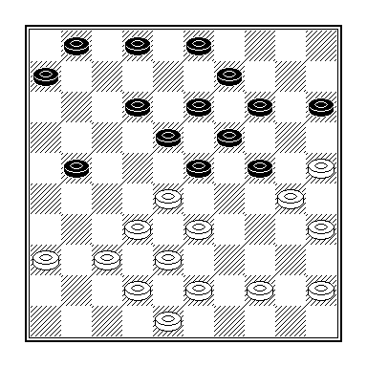
Ludger Buijs - Anton Janssen

Alleen met een zet met schijf 44 haalt wit het dreigende damzetje naar 50 uit de stand. Buijs vervolgde echter met 27.37-31? maar Anton liet zijn tegenstander in het afspel na 27 … 21-27! enz. met een punt ontsnappen.

Duidelijk krachtsverschil tussen DC Lent en NOAD

LENT – De wedstrijd voor de landelijke Eerste klasse tussen de damteams van DC Lent en NOAD eindigde in 13-7. De Lentse dammers handhaven daarmee hun tweede plaats. Ze brachten in clubhuis ’t Klaverblad een duidelijk kwaliteitsverschil aan het licht. De gastheren speelden geïnspireerd en blijven geloven in hun kansen een promotiewedstrijd naar de landelijke hoofdklasse af te dwingen.
Remco van Zelst was na afloop van de derby dik tevreden met de regelmatig opgebouwde zege. De teamleider: “Onze volgende wedstrijd is bij lijstaanvoerder Maastricht. Die club staat drie punten op ons voor en heeft een team met namen. Bij de ingecalculeerde nederlaag houden we de kansen op een promotieduel in eigen hand. We moeten dan de twee resterende duels winnen. Onze concurrenten Gorinchem en Hardinxveld mogen geen misstappen maken.”
De winst voor DC Lent kwam geen moment in gevaar. De thuisclub kwam aan drie borden tot winst en haalde remise uit de overige zeven partijen. Willem van den Berg en Hans Ladage maakten het elkaar niet echt lastig en deelden na een uurtje de punten. Ook Maarten Nas en NOAD-speler Kees Hazen rookten vlot samen de vredespijp. Arie van Wel had voor NOAD een uitgelezen kans op een winnend eindspel maar liet Lianne van Ampting ontsnappen.
Sander Spaans toonde zich trefzeker en drukte Jos Peelen met een leuke omsingeling weg. Intussen had Anton Janssen, na een slag naar dam, een schijf op Ludger Buijs veroverd. Het voordeel verwaterde en Buijs mocht een punt op zak steken. Thijs Gerritsen was de tweede winnaar. De jongste Lentse speler bracht Erich Ketelaars in grote problemen. De Nijmegenaar overschreed, met een schijf minder, de bedenktijd.
Deze overwinning bracht de tussenstand op 8-4. Chris Roeleven junior en Carlijn Aalbers deelden de punten. Dat gebeurde na een spannende tijdnoodsituatie ook tussen Henk Gerritsen en Eric Sanders. Eep van Manen had aan Lentse kant een meevaller. Hij had zijn opponente Maddy Lemmen stevig onder druk. Haar opgave in de lastige slotstelling was te voorbarig. De winstvoering voor de DC Lent-dammer bevatte nog een lek. Lemmen miste de deling van de punten.
De laatste uitslag viel aan bord één waar Remco van Zelst met een subtiel spelletje probeerde Daan van Os te kloppen. Van Os speelde het eindspel met een schijf meer voor Van Zelst correct af en nam een afwikkeling voor remise.

Damclub Raes Maastricht - DC Lent 14-6 29 januari 2005

- Michelle Borghetti - Henk Gerritsen 1-1 7 10-4
- Eddy Budé - Remco van Zelst 2-0 3 5-1
- Brion Koullen - Rob Everts 1-1 8 11-5
- Peter Schellekens - Joop Geurts 2-0 6 9-3
- Yves Vandeberg - Eep van Manen 1-1 9 12-6
- Ingo Greveraars - Maarten Nas 2-0 10 14-6
- Olga Kamychleeva - Sander Spaans 1-1 4 6-2
- Jasper Daems - Anton Janssen 1-1 5 7-3
- G. Stam - Thijs Gerritsen 1-1 1 1-1
- Willy Maertzdorf - Gerold Kosman 2-0 2 3-1

DC Lent maatje te klein voor kampioensteam Maastricht

De dammers van DC Lent leden in Maastricht de ingecalculeerde nederlaag. Ze moesten met 6-14 buigen voor de Limburgse formatie. Die kon daarmee in deze negende competitieronde de champagneflessen ontkurken. NOAD verloor met 9-11 in Hardinxveld en is op papier nog niet veilig. De Nijmeegse ploeg moet nog 2 punten pakken om degradatiewedstrijden te ontlopen.
DC Lent kwam tegen de kampioen in de breedte tekort maar houdt de kans op een promotiewedstrijd in eigen hand. Daarvoor is winst in de resterende twee duels pure noodzaak. De voorsprong op Hardinxveld-Giessendam en Gorinchem is nog één punt. Die moet tegen Nieuwegein en PSV Eindhoven intact kunnen blijven.
Bij het begin van de wedstrijd had DC Lent pas vijf spelers achter de borden. De overige vijf en de meegereisde supporters waren per trein afgereisd en werden onderweg door een seinstoring opgehouden. Na bijna drie kwartier konden ook de onfortuinlijke laatkomers aan hun partij beginnen. De arbiter accepteerde de late aankomst, na een telefoontje met OV-lijn, als overmacht zodat de vijf Lentse dammers hun volledige bedenktijd op de klok kregen.
Naarmate het duel vorderde werd duidelijk dat DC Lent de Maastrichtse kampioenstrein niet kon afstoppen. Toch waren er enkele uitstekende individuele verrichtingen van Lentse spelers. Thijs Gerritsen haalde een punt op Ger Stam, een speler met 300 rating punten meer. Dat was ook de situatie bij Sander Spaans. De jeugdige Spaans kwam tegen de onttroonde wereldkampioene Olga Kamychleeva in de buurt van winst.
Henk Gerritsen trok zich weinig aan van de naam Michele Borghetti, de ingevlogen Italiaanse kampioen. Onverstoorbaar haalde Gerritsen een punt binnen. Anton Janssen remiseerde met Jasper Daems. Rob Everts, invaller voor de zieke Willem van den Berg, leverde met zijn puntendeling met Brion Koullen een goed resultaat af.
Het zesde bordpunt kwam van Eep van Manen die met een handige truc een niet meer verwacht punt incasseerde tegen Yves Vandeberg. Gerold Kosman liet zich in eindspel door Willy Maertzdorf verrassen. Remco van Zelst liep tegen Eddy Budé verliezend averij op.
Joop Geurts werd positioneel weggedrukt door Peter Schellekens. Maarten Nas verloor na vier seizoenen zijn eerste partij voor DC Lent. Een foutje in de opening leidde tegen Ingo Greveraars tot een nadelige, verliezende stelling. Geurts, Van Zelst en Nas leden in Maastricht hun eerste competitienederlaag.

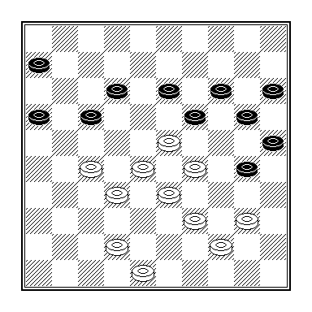
Remco van Zelst – Eddy Budé

42.40-35? Tuint in een zetje waarmee Budé zich ruimschoots zal weten te redden. 42 … 30-34! 43.39x30 25x34 44.29x40 16-21 45.27x16 17-22 46.28x8 19x50 47.8x10 15x4 en wits verweer tegen deze onvoorziene combinatie was dermate zwak dat zelfs een punt niet meer haalbaar bleek.

Na 42.40-34! zou het juist de zwartspeler zijn geweest die behoedzaam moet manoeuvreren om niet te verliezen: 42 … 6-11 - vrijwel gedwongen, want 42 … 17-21? 43.27-22! lijkt positioneel onspeelbaar, evenals 42 … 13-18?? 43.28-22 + - 43.42-37 17-21 44.27-22 21-27! 45.22x31 12-18 46.23x12 20-24 47.29x18 11-17 48.12x21 16x49 =.

DC Lent 2 Gelderse Hoofdklasse

Uitslagen 6e ronde :

DIOS 2 - NOAD 2 9-7
DOG - WSDV 3 4-12
DVV - DDC 4-12
DZW - BDSV 10-6
Denk en Zet - DUO 4 3-13
DC Lent 2 - Vriendenkring 5-11

Uitslagen 7e ronde:

Vriendenkring - NOAD 2 13-3
BDSV - DOG 6-10
DZW - DIOS 2 12-4
WSDV 3 - Denk en Zet 8-8
DUO 4 - DVV 11-5
DDC - DC Lent 2 5-11

Uitslagen 8e ronde:

DIOS 2 - Vriendenkring 8-8
DOG - DZW 5-11
DVV - WSDV 3 5-11
Denk en Zet - BDSV 9-7
NOAD 2 - DDC 7-9
DC Lent 2 - DUO 34 5-11

Uitslagen 9e ronde:

DOG - DIOS 2 11-5
BDSV - DVV 11-5
DZW - Denk en Zet 6-10
WSDV 3 - DC Lent 2 8-8
DUO 4 - NOAD 2 14-2
DDC - Vriendenkring 10-6

De stand na de 9e ronde:
+ = - Pt Bs
- DUO Doetinchem 4 9 8-0-1 16 103-41
- WSDV Wageningen 3 9 7-2-0 16 93-51
- DDC Driel 9 7-0-2 14 85-59
- DC Lent 2 9 6-1-2 13 82-62
- Vriendenkring 9 4-2-3 10 72-72
- Denk en Zet Culemborg 9 5-1-3 11 77-67
- DZW Zutphen/Warnsveld 9 4-0-5 8 72-72
- DOG Elden 9 3-1-5 7 62-82
- DIOS Eibergen 2 9 3-1-5 7 59-85
- NOAD Nijmegen 2 9 2-0-9 4 53-91
- BDSV Barneveld 9 1-0-8 2 58-86
- DVV Voorthuizen 9 0-0-9 0 48-96

DC Lent 2 - Vriendenkring 5-11 3 december 2004

- Joop Geurts - Hans Ladage 1-1 4 2-6
- Willem van Oosterwijk - Fred de Koning 0-2 3 1-5
- Geert Geurts - Eric Sanders 2-0 5 4-6
- Eep van Manen - Fred Wielakker 1-1 8 5-11
- Marjoleine Geurts - Erich Ketelaars 0-2 6 4-8
- Frank Barten - Jo Ketelaars 1-1 2 1-3
- Peter Litjens - Herman Ketelaars 0-2 1 0-2
- Henk Derksen - Wim van Kouwen 0-2 7 4-10

Het was een gedrang van jewelste bij het bord van Peter Litjens, toen die een groot aantal schijven begon weg te geven. Teleurgesteld dropen de toeschouwers af toen hij zijn tegenstander ten teken van overgave de hand reikte. Frank Barten pardonneerde Jo ketelaars toen die in een gewonnen stand een zetje over het hoofd zag. Tijdens het partijslot raakte Willem van Oosterwijk het spoor volledig bijster en leverde ook hij onnodig een punt in, waardoor de achterstand 1-5 bedroeg. Met een tiental wordt zo’n achterstand nog weleens ongedaan gemaakt, maar met een achttal is dat moeilijker te realiseren.
Joop slaagde er niet door de stugge verdediging van Ladage te breken en moest in remise berusten. Geert liet (de enige) winst aantekenen. Majoleine leverde – we halen het spreekwoord maar weer eens van stal – op klaarlichte dag een schijf in, terwijl de uitslag van de partij Van Kouwen-Derksen niet strookte met het spelbeeld. Wat daar op het slot exact gebeurde weten we, vanwege een slordige notatie, niet.
Dat Van Manen zijn beslissend positioneel voordeel niet wist uit te buiten zal hij inmiddels ook wel met behulp van TRUUS hebben uitgedokterd.
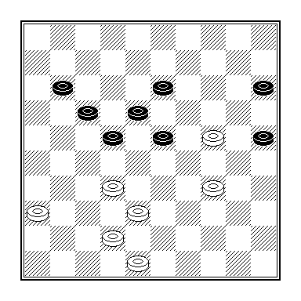
Frank Barten - Jo Ketelaars
Na zwarts laatste zet 41 … 12-18?? kan wit een winnende vier-om-vier doorbraak naar dam nemen. In plaats daarvan werd remise overeengekomen!

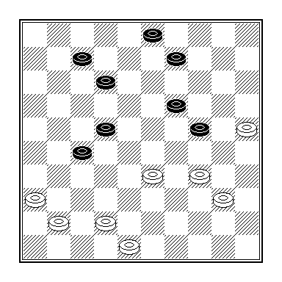
Geert Geurts - Eric Sanders

De laatste zetten waren 41.30-25 20-24? (41 … 19-23!).
Geert zette zijn nadelige positie in een voordelige om door 42.36-31! (42.34-29???) 27x29 43.34x14 9x20 44.25x14 24-30 45.14-10 22-28 46.10-4 7-11 47.4-13 11-17?? - Sanders moet schijf 30 inleveren (47 … 30-35???) maar hij overziet de reddende finesse 47 … 28-32! 48.13x35 32-37! 49.35-19 3-8! 50.19x16 37-41= - 48.13x35 12-18 49.48-42 17-21 50.42-38 21-27 W+.

DDC Driel - DC Lent 2 5-11 17 december 2004

- Herman Arissen - Geert Geurts 1-1
- Carlo van den Hurk - Joop Geurts 2-0
- René Vos - Chris Roeleven 0-2
- Sander Spaans - Eep van Manen 0-2
- Quido van Hazendonk - Marjoleine Geurts 0-2
- Henk Gerritsen - Marco van Bronswijk 1-1
- Gerold Kosman - Frank Barten 1-1
- Henk Hoksbergen - Willem van Oosterwijk 0-2

Als de spelers uit Driel slechts de helft van hun kansen verzilverd zouden hebben, hadden de Lentspelers met een katerig gevoel de terugreis moeten aanvaarden. Een 11-5 of zelfs 14-2 overwinning voor de gastheer zou niet denkbeeldig geweest zijn! Helaas viel het scoreverloop niet meer te achterhalen.

De eerste diagramstand toont ons de positie na 35.44-39 (Om voor de hand liggende redenen was zowel 35.27-21?? als 35.27-22?? taboe) waarop Marjoleine het foutieve 35 … 17-22? liet volgen. Nu zou wit na het stijlvolle 36.26-21! op slag gewonnen hebben gestaan, reden waarom Marjoleine 35 …28-32! 36.37x28 13-19 37.24x22 12-18 38.22x13 17-21 39. 26x17 11x44 = had moeten doen.Er volgde 36.48-43? 12-17 37.38-33? 14-20! 38.33-2913-19! 39.24x13 18x9 40.27x18 28-32 41.37x28 17-21 42.26x17 11x44 Z+.
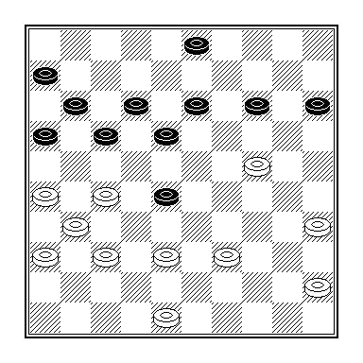
Quido van Hazendonk - Marjoleine Geurts

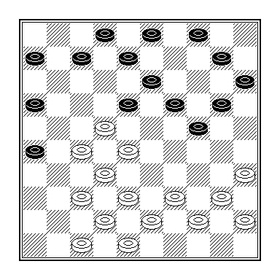
René Vos - Chris Roeleven

20 ... 8-12? Een ongelukkig gekozen verweer tegen de dreiging 21.28-23 en 22.27-21. Tijdens de partij, maar na het spelen van deze zet, ontwaardde Chris het zetje 21.22-17! 12x21 22.28-23 18x29 23.37-31 26x28 24.39-34 21x32 25.34x5 W+.
Maar zo ging het dus niet.
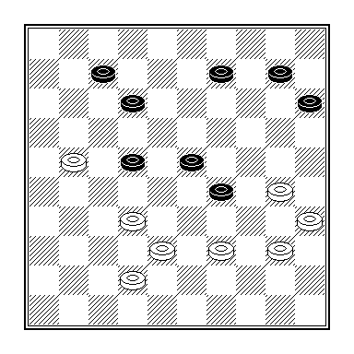
Eep van Manen - Sander Spaans

Eep vervolgde met 44.39-33?, maar ook Sander ontging de simpele winst die hij daarop had kunnen behalen.

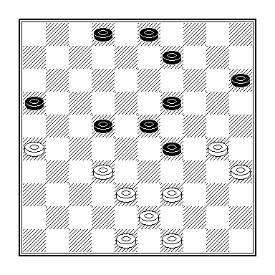
Marco van Bronswijk - Henk Gerritsen

36 ... 22-28? 37.26-21? In plaats van 37.30-25 28x37 38.48-42 37x48 39.39-34 48x30 40.35x4 W+.

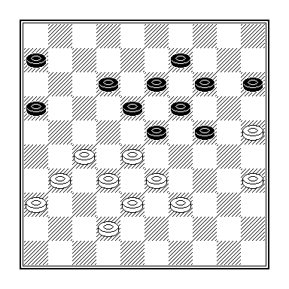
Willem van Oosterwijk - Henk Hoksbergen

Hoksbergen staat gekraakt, maar zou toch nog 2 punten hebben opgestreken als hij na 35 .. 23-29 36.42-37?? niet 36 … 18-23?? maar 36 … 24-30! 37.25x23 18x29 38.33x24 19x30 39.35x24 16-21 40.27x16 6-11 41.16x18 13x44 zou hebben gespeeld.

DC Lent 2 - DUO 3 5-11 21 januari 2005

- Jasper Lemmen - Henk Grotenhuis-ten Harkel 2-0 1 2-0
- Chris Roeleven - Jochem Zweerink 0-2 7 3-11
- Joop Geurts - Gerrit Wassink 0-2 6 3-9
- Geert Geurts - Jan Masselink 1-1 5 3-7
- Eep van Manen - Danny Dix 2-0 8 5-11
- Marjoleine Geurts - Benny Hiddink 0-2 3 2-4
- Willem van Oosterwijk - Harry Graaskamp 0-2 2 2-2
- Frank Barten - Ralf Richters 0-2 4 2-6

Henk Grotenhuis ten Harkel overzag in een lastige stand de simpele coup Philippe.
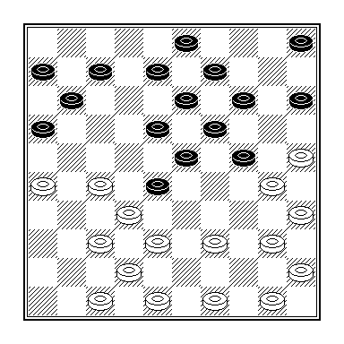
Jasper Lemmen - Henk Grotenhuis
ten Harkel

20 ... 7-12? 21.39-33 28x39 22.27-22 18x27 23.32x21 16x27 24.25-20 14x34 25.40x16 W+.

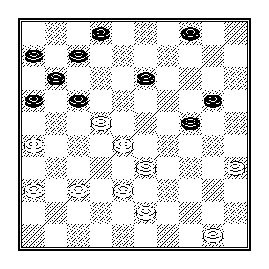

Jan Masselink - Geert Geurts

31 ... 4-10?? 32.26-21! 16x18 33.28-23

18x29 34.35-30 24x35 35.33x4 maar de Vordenaar werkte het vervolg nonchalant af.

Van Oosterwijk noteerde dermate beroerd dat er geen touw aan vast te knopen viel (2-2). Datzelfde deed – overigens tegen haar gewoonte in – ook Marjoleine Geurts (2-4), terwijl de notatie van Barten zich evenmin voor een partijreconstructie leende (2-6).

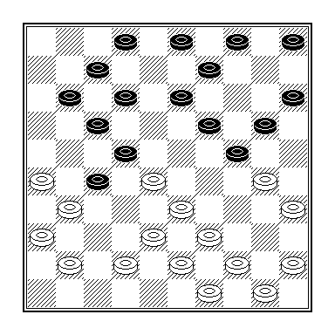
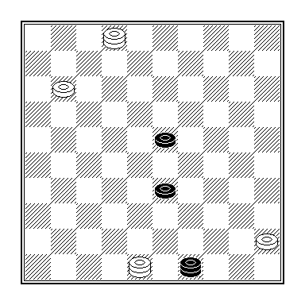

Joop moet zich deze avond suf gerekend hebben in een Roozenburg. De weekopgave luidt: mag wit in het derde diagram van de vorige pagina 19.30-25? spelen?
In de laatste diagramstand gaf Dix het na 63.48-42 op. De aanvullende vraag op de weekopgave luidt: incasseerde Van Manen de punten terecht?

WSDV 3 - DC Lent 2 8-8 12 februari 2005

- Monteba - Joop Geurts 2-0 5 4-6
- Henk Kleinrensink - Chris Roeleven jr. 1-1 7 7-7
- Jaap Vink - Jasper Lemmen 0-2 3 2-4
- Cor Langeveld - Geert Geurts 1-1 8 8-8
- Gerard Zijlema - Eep van Manen 1-1 1 1-1
- Harry Doomernik - Marjoleine Geurts 1-1 2 2-2
- Dirk Kleinrensink - Willem van Oosterwijk 2-0 6 6-6
- Jozeph Linssen - Peter Litjens 0-2 4 2-6

DC Lent 3 Eerste Klasse Zuid

Uitslagen 5e ronde:

Ons Genoegen - DC Lent 3 8-8
DV Huissen - DJZ Slijk Ewijk 11-5

Uitslagen 6e ronde:

DC Lent 3 - Slagvaardig Wamel 10-6
DC Groesbeek - VTD Tiel 10-6
Ons Genoegen - DV Huissen 9-7
DEZ Ochten - Zwart-Wit ’86 11-5
DJZ Slijk Ewijk - DOG 2 Elden 10-6

Uitslagen 7e ronde:

DOG 2 Elden - DC Groesbeek 4-12
DC Heteren - VTD Tiel 9-7
Slagvaardig Wamel - Ons Genoegen 8-8
Zwart-Wit ’86 - DV Huissen 10-6
DEZ Ochten - DJZ Slijk Ewijk 5-11

Uitslagen 8e ronde:

Zwart-Wit ’86 - DC Lent 3 8-8
DV Huissen - DC Heteren 9-7
DJZ Slijk Ewijk - Ons Genoegen 9-7
DC Groesbeek - Slagvaardig Wamel 9-7
VTD Tiel - DOG 2 8-8

Uitslagen 9e ronde:

VTD Tiel - DV Huissen 11-5
Ons Genoegen - DC Heteren 7-9
Zwart-Wit ’86 - DC Groesbeek 6-10
DC Lent 3 - DJZ Slijk Ewijk 9-7

Ingehaald:

DOG 2 Elden - Ons Genoegen 8-8
DC Groesbeek – DEZ Ochten 6-10

Vooruitgespeeld:

DOG 2 Elden - DEZ Ochten 5-11
DOG 2 Elden - Ons Genoegen 8-8

De stand na de 9e ronde:
+ = - Pt BS
- DC Groesbeek 9 8-0-1 16 91-53
- DC Heteren 8 6-0-2 12 74-54
- Slagvaardig Wamel 8 5-1-2 11 76-52
- DC Lent 3 8 4-2-2 10 64-64
- Ons Genoegen Haalderen 8 3-3-2 9 68-60
- DEZ Ochten 8 4-0-4 8 59-69
- VTD Tiel 8 3-1-4 7 64-64
- DJZ Slijk Ewijk 8 3-0-8 6 57-71
- DV Huissen 9 3-0-6 6 67-77
- Zwart-Wit ’86 8 1-1-6 3 52-76
- DOG 2 Elden 8 0-2-6 2 48-80

DC Lent 3 - Slagvaardig Wamel 10-6 10 december 2004

- Thijs Gerritsen - Geert Megens 2-0 4 5-3
- Rob Everts - Anton Janssen 1-1 6 7-5
- Peter Litjens - Cor den Otter 2-0 8 10-6
- Joppe Lemmen - Sjaak van Vlaanderen 1-1 5 6-4
- Henk Derksen - Sammy Amusah 0-2 2 2-2
- Raymond Geurts - Ruud Fintelman 1-1 3 3-3
- Peter Vink - Harry Verploegen 1-1 7 8-6
- Renée Doeleman - Henk Bracht 2-0 1 2-0

De ambitieuze Wamelnaren, met Anton Janssen in de gelederen, dachten de Lentse klus met maar liefst 3 invallers te kunnen klaren. Dat pakte dus anders uit.
Renée won al snel met behulp van een standaardzetje de partij. Omdat Henk bewees nog niet over zijn vormcrisis heen te zijn (één-om-twee) en Raymond een gewonnen positie verprutste, werd de tussenstand 3-3. Thijs zette ons team weer op voorsprong, maar niet dan nadat Megens dat zijn ploeg had kunnen doen nadat Thijs 46.33-29?? had laten aantekenen! Joppe slaagde er niet in spanningen te creëren en Rob Everts liet na zijn stelling in winst om te zetten. Peter Vink speelde een degelijke partij.

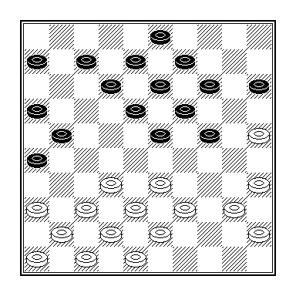
Henk Bracht - Renée Doeleman

20.40-34? 24-29! 21.33x24 19x30 22.35x24 14-20 23.25x14 9x40 24.45x34 23-28 25.32x23 18x40 Z+.

Peter Litjens ontging helaas een fraaie combinatie De laatste zetten waren 33 … 17-22? 34.37-31! (diagram).
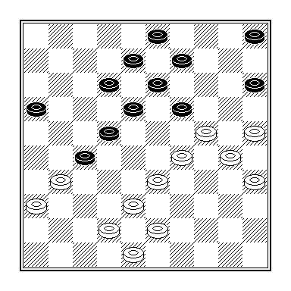
Peter Litjens - Cor den Otter

Den Otter vervolgde met 34 … 19-23. Nu is 35.43-39! 23x32 36.24-20 15x24 37.30x19 13x24 38.33-29 24x33 39.42-38 32x43 40.48x17 12x21 41.31x4 op slag uit, maar van invloed op de uitslag was deze misser niet: zwart stond ook na 35.42-37 enz. verloren.

Zwart Wit’86 - DC Lent 3 8-8 20 januari 2005

- Frank Barten - Thijs Gerritsen 0-2 5 6-4
- Willy Peelen - Marco van Bronswijk 1-1 3 5-1
- Ton Holla - Peter Litjens 0-2 7 7-7
- Ton Peters - Joppe Lemmen 1-1 8 8-8
- Henk Rutjes - Raymond Geurts 1-1 6 7-5
- Piet Zegers - Peter Vink 2-0 2 4-0
- Willy Janssen - Henk Derksen 2-0 1 2-0
- Ben Baartman - Marcel Wijers 1-1 4 6-2

DC Lent 3 - DJZ 9-7 4 februari 2005

- Rob Everts - Henk Bőtzel 2-0 7 8-6
- Marco van Bronswijk - Sander Spaans 1-1 6 6-6
- Peter Litjens - Arnold van van Lavieren 1-1 8 9-7
- Raymond Geurts - Joop Elings 1-1 3 4-2
- Joppe Lemmen - Piet Gebbing 1-1 2 3-1
- Marcel Wijers - Jan Huisman 2-0 1 2-0
- Anneke Lanters - Andrē Tijssen 1-1 4 5-3
- Henk Derksen - Henk Veens 0-2 5 5-5

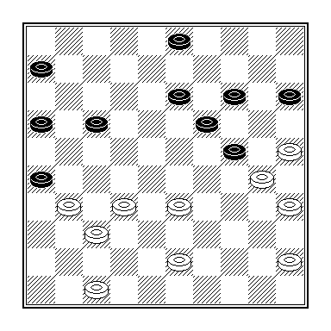
Marcel Wijers - Jan Huisman

39.33-28?? 14-20! 40.25x23 13-18 41.23x21 16x49

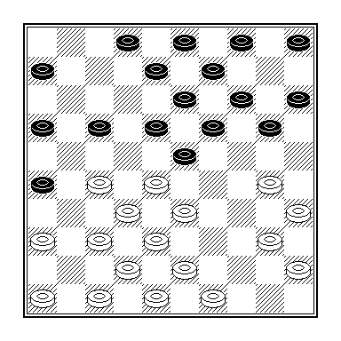

Anneke Lanters - Andre Tijssen

17 ... 20-24?? 18.27-21 16x27 19.32x12 23x41 20.12x23 19x39 21.30x10 05x14 22.43x34 14-19 23.46x37

Halve Finales NK 2005

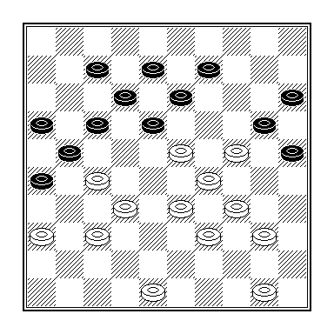
Anton van Berkel - Jasper Lemmen

Het positionele vervolg luidt 39.48-42 18-22 40.27x18 13x22 enz. , terwijl ook de spectaculaire dubbelcombinatie 39.24-19 13x24 40.23-19 24x13 41.37-31 26x28 42.33x2 21x32 43.2-7!! 12x1 44.29-24 20x29 45.34x14 = een optie is.

En zelfs een zet als 39.50-44 is niet onspeelbaar, op voorwaarde dat wit na 39 … 17-22 niet 40.48-42?? 22x31 41.36x27 speelt vanwege 41 … 13-19! en 43 … 20-24 Z+, maar 40.36-31! en de combinatie 40 … 22-28 41.33x22 12-17 42.23x14 17x28 43.32x23 21x41 beantwoordt met de tegencombinatie 44.39-33 26x37 45.33-28 20x9 46.48-42 37x48 47.40-35 48x19 48.23x3 =.

In de partij geschiedde 39.23-19 26-31 40.37x26 17-22 41.26x28 18-23 42.29x18 20x38 43.32x43 13x35 en wit gaf het op.

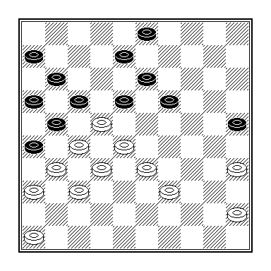
Huub Nollet - Jasper Lemmen
Een (wit-) speler in nood zou in deze stand 33-29 spelen, maar in elk geval geen 38.45-40??, waarop Jasper won door 38 … 19-23 39.28x19 17x28 enz.
Merk op dat het zetje naar 43 (39 ... 13x24 40.22x2 3-9 41.2x30 25x43) eveneens ruimschoots voldoende is voor winst.

Maar na de verrassende combinatie 38.28-23! 18x38 39.32x43 21x41 40.36x47 26x37 41.47-41 17x28 42.41x14 is het zwart die alle zeilen bij moet zetten om een punt te redden.

Totnogtoe legt Jaspers avontuurlijke stijl hem dus geen windeieren.

Bij het NK-vrouwen is Maddy actief. Een dam-op-bezet-veld uit de 2e ronde.

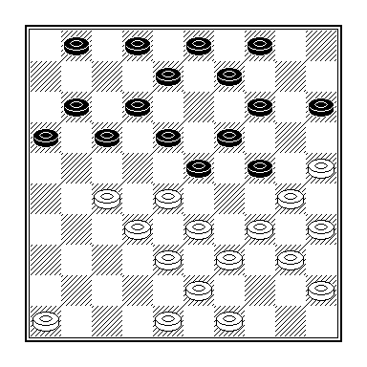
Maddy Lemmen - Sarah Rijgersberg

20 … 1-6? 21.34-29 23x34 22.40x20 15x24 23.28-23 19x37 24.30x10 4x15 25.38-32 37x28 26.33x4 W+.

Sneldamtoernooi dd 7 januari 2005

1 2 3 4 5 6 7 8 9 0 1 2 3 4 5 6 7 8 + = - Pt WP SB

- Jasper Lemmen x 1 1 2 2 2 2 2 . . 2 . . . 2 . . . 9 7-2-0 16 93 161
- Geert Geurts 1 x 1 2 0 2 1 . 2 . 2 . . 2 . . . . 9 5-3-1 13 95 132
- Sander Spaans 1 1 x 0 2 0 2 . . 2 2 . . 2 . . . . 9 5-2-2 12 95 117
- Gerald Willemsen 0 0 2 x . 2 . . 2 2 . 1 1 . . 2 . . 9 5-2-2 12 89 104
- Joop Geurts 0 2 0 . x . 0 2 . 0 . 2 2 . 2 . . . 9 5-0-4 10 93 94
- Marjoleine Geurts 0 0 2 0 . x . . 2 . . 1 1 2 . . . 2 9 4-2-3 10 89 80
- Fred Toetenel 0 1 0 . 2 . x 1 . . . . 2 . . 1 1 2 9 3-4-2 10 81 74
- Joppe Lemmen 0 . . . 0 . 1 x . 2 0 . 1 . 2 2 . 2 9 4-2-3 10 76 66
- Steven van Kempen . 0 . 0 . 0 . . x 1 2 2 . 0 . 2 . 2 9 4-1-4 9 75 56
- Willem van Oosterwijk . . 0 0 2 . . 0 1 x . 2 1 1 . . 1 . 9 2-4-3 8 81 65
- Rob Everts 0 0 0 . . . . 2 0 . x 1 . . . 1 2 2 9 3-2-4 8 80 47
- Lianne van Ampting . . . 1 0 1 . . 0 0 1 x . 2 2 . 1 . 9 2-4-3 8 77 66
- Lenie Toonen . . . 1 0 1 0 1 . 1 . . x . 0 2 2 . 9 2-4-3 8 77 58
- Leo Steyntjes . 0 0 . . 0 . . 2 1 . 0 . x 1 . 2 2 9 3-2-4 8 75 48
- Renée Doeleman 0 . . . 0 . . 0 . . . 0 2 1 x 1 2 2 9 3-2-4 8 72 43
- Frank Barten . . . 0 . . 1 0 0 . 1 . 0 . 1 x 1 1 9 0-5-4 5 72 33
- Henk Derksen . . . . . . 1 . . 1 0 1 0 0 0 1 x 0 9 0-4-5 4 66 31
- Marcel Wijers . . . . . 0 0 0 0 . 0 . . 0 0 1 2 x 9 1-1-7 3 72 13

